МОЛОДЕЖНАЯ ПАЛАТА БУТЫРСКОГО РАЙОНА ПОЗНАКОМИЛА СТАРШЕКЛАССНИКОВ С СИСТЕМОЙ МОЛОДЕЖНОГО ПАРЛАМЕНТАРИЗМА.
21.09.2018
В среду 13 сентября Молодежная палата Бутырского района, в составе председателя палаты Чепурина Павла и ее членов Коротовой Натальи, Чикилёва Антона и Базаева Мераба, провели занятие по молодежному парламентаризму со старшеклассниками учебных корпусов №968 и №963. Ученики старших классов подробно узнали о деятельности Молодежной палаты, познакомились с мероприятиями, проводимыми молодыми парламентариями, а также имели возможность лично задать любые интересующие вопросы представителям палаты. В заключение занятия председатель молодежной палаты сделал особый акцент на том, что желает видеть в рядах молодежной палаты как можно больше активных и неравнодушных молодых жителей района.

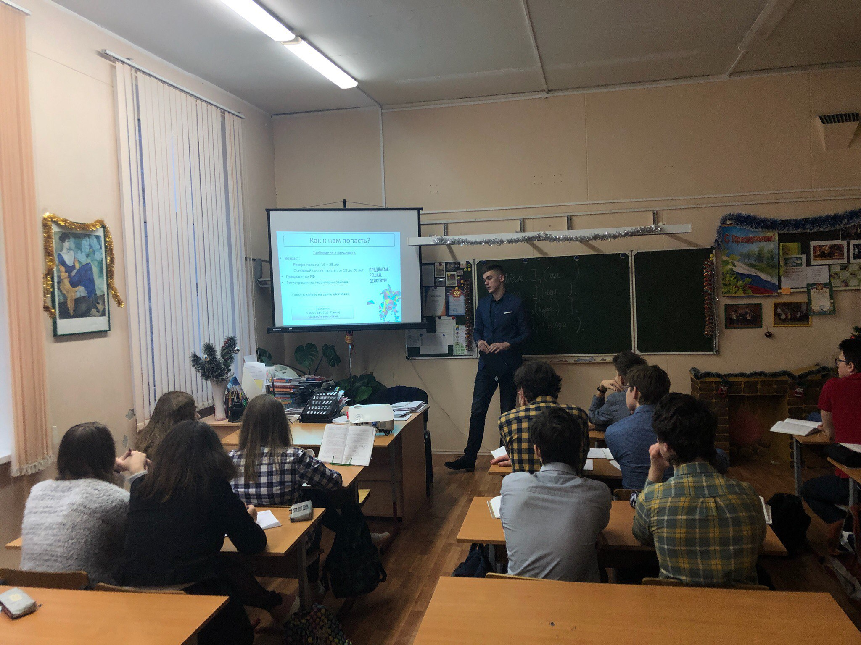

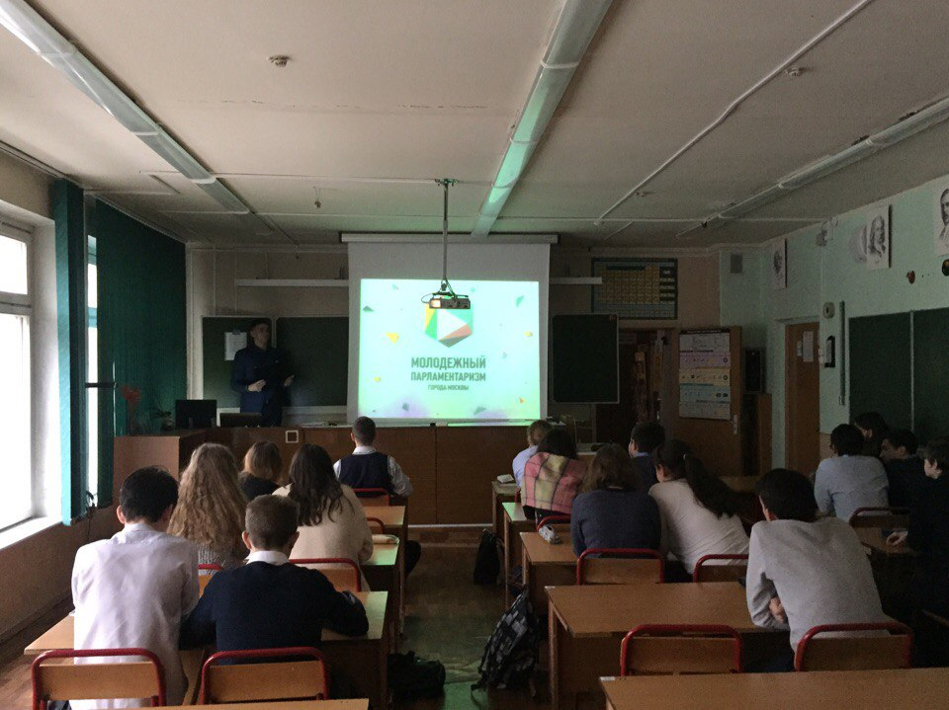

Адрес страницы: http://butyrsky.mos.ru/junior-chamber/events-of-the-youth-chambers/detail/7585769.html
Управа Бутырского района города Москвы

